**Informe de Avance Proyecto APT Semana 4**

**Nombres:** Diego Cortés, Diego Ormazábal, Claudia Romero, José Salvo

**Asignatura:** CAPSTONE

**Sección:** 003D

**Fecha de entrega:** 06-10-2024

**Profesor:** John Paul Barril Arenas

## **Índice**

**Índice 2**

**Entregables 3**

**Sprint Review Primer Sprint 4**

Introducción 4

Resumen de los contenidos 4

El documento cubre los siguientes temas clave: 4

Conclusión 4

**Gráfico Burn Down Primer Sprint 4**

Interpretaciones 5

Conclusión 6

**Sprint Retrospective Primer Sprint 6**

**Segundo Sprint 11**

**Evidencias 13**

Noticias. 13

Plantas. 13

Preguntas trivia. 14

Recompensas trivia. 14

Respuestas Trivia. 15

Usuarios. 15

**App Móvil 16**

Preguntas trivia 17

Actualización de nivel y puntos 18

Respuestas Trivia 19

**Daily Meetings 20**

Daily Meeting 30-09 20

Daily Meeting 01-10 21

Daily Meeting 02-10 22

Daily Meeting 03-10 23

Daily Meeting 04-10 24

Daily Meeting 05-10 25

Daily Meeting 06-10 25

**Investigación de entrevistas 26**

Introducción 26

Apuntes 27

Conclusión 28

**Anexos 28**

## **Entregables**

* Daily meetings
* Capturas
* Informe de avance
* Documentos de cierre primer Sprint
* Enlaces repositorios Github

## 

## **Sprint Review Primer Sprint**

### **Introducción**

El presente informe detalla la revisión del primer sprint del proyecto de desarrollo de las aplicaciones web y móvil para la gestión de información de animales en el zoológico Buin Zoo, así como la implementación de funcionalidades interactivas para los usuarios. Este sprint cubre desde la planificación hasta la implementación inicial de las principales características del sistema, permitiendo a los administradores gestionar los datos de los animales y a los visitantes acceder a información multimedia. La estructura del proyecto sigue un enfoque ágil, empleando metodologías Scrum para garantizar una entrega progresiva de funcionalidades.

### **Resumen de los contenidos**

El documento cubre los siguientes temas clave:

1. **Información general del sprint**: Se describe la duración del sprint, los participantes, y los objetivos de la iteración, que abarcan desde la revisión de las historias de usuario hasta la demostración de incrementos funcionales.
2. **Historias de usuario completadas**: El equipo ha trabajado en diversas funcionalidades para ambos perfiles de usuario (administradores y visitantes). Las principales historias de usuario incluyen la visualización, creación y actualización de información de los animales, la reproducción de contenido multimedia (audio y video), y la gestión de datos estadísticos.
3. **Estado del Product Backlog**: Se presenta una lista de las historias de usuario completadas. El equipo ha logrado avanzar en la mayoría de las historias relacionadas con la gestión de animales, mientras que otras relacionadas con la trivia y las recompensas están planificadas para próximos sprints.
4. **Planificación para el segundo sprint**: Se establecen las metas para la siguiente iteración, que se enfocarán en completar las historias de usuario restantes, especialmente aquellas que implican la creación de preguntas para trivias y la gestión de recompensas para los visitantes.

### **Conclusión**

En resumen, este primer sprint refleja un progreso sólido en el desarrollo del sistema, logrando implementar varias funcionalidades cruciales para la gestión de animales y la interacción del usuario. Se han completado las historias de usuario previstas, y el equipo está bien encaminado para abordar los desafíos del siguiente sprint, que incluirán la gamificación del sistema mediante trivias y recompensas. El uso de metodologías ágiles ha permitido mantener un flujo de trabajo organizado y enfocado en entregables incrementales, garantizando que el proyecto avance conforme a las expectativas del cliente.

## **Gráfico Burn Down Primer Sprint**

En el presente documento, se puede apreciar que se graficó el flujo de trabajo realizado durante el primer sprint del proyecto, del cual se realizó el siguiente análisis interpretativo:

| **Fecha** | **Esperado** | **Real** | **Total puntos quemados** | **¿Se quemó historia(s)?** |
| --- | --- | --- | --- | --- |
| 16/09/2024 | 69,9 | 69,9 | 0 | No |
| 17/09/2024 | 65 | 69,9 | 0 | No |
| 18/09/2024 | 60 | 66,75 | 3,15 | Sí |
| 19/09/2024 | 55 | 66,75 | 0 | No |
| 20/09/2024 | 50 | 54,45 | 12,3 | Sí |
| 21/09/2024 | 45 | 46,15 | 8,3 | Sí |
| 22/09/2024 | 40 | 46,15 | 0 | No |
| 23/09/2024 | 35 | 43,15 | 3 | Sí |
| 24/09/2024 | 30 | 37,55 | 5,6 | Sí |
| 25/09/2024 | 25 | 35,25 | 2,3 | Sí |
| 26/09/2024 | 20 | 35,25 | 0 | No |
| 27/09/2024 | 15 | 35,25 | 0 | No |
| 28/09/2024 | 10 | 24,8 | 10,45 | Sí |
| 29/09/2024 | 5 | 20,8 | 4 | Sí |
| 30/09/2024 | 0 | 0 | 20,8 | Sí |

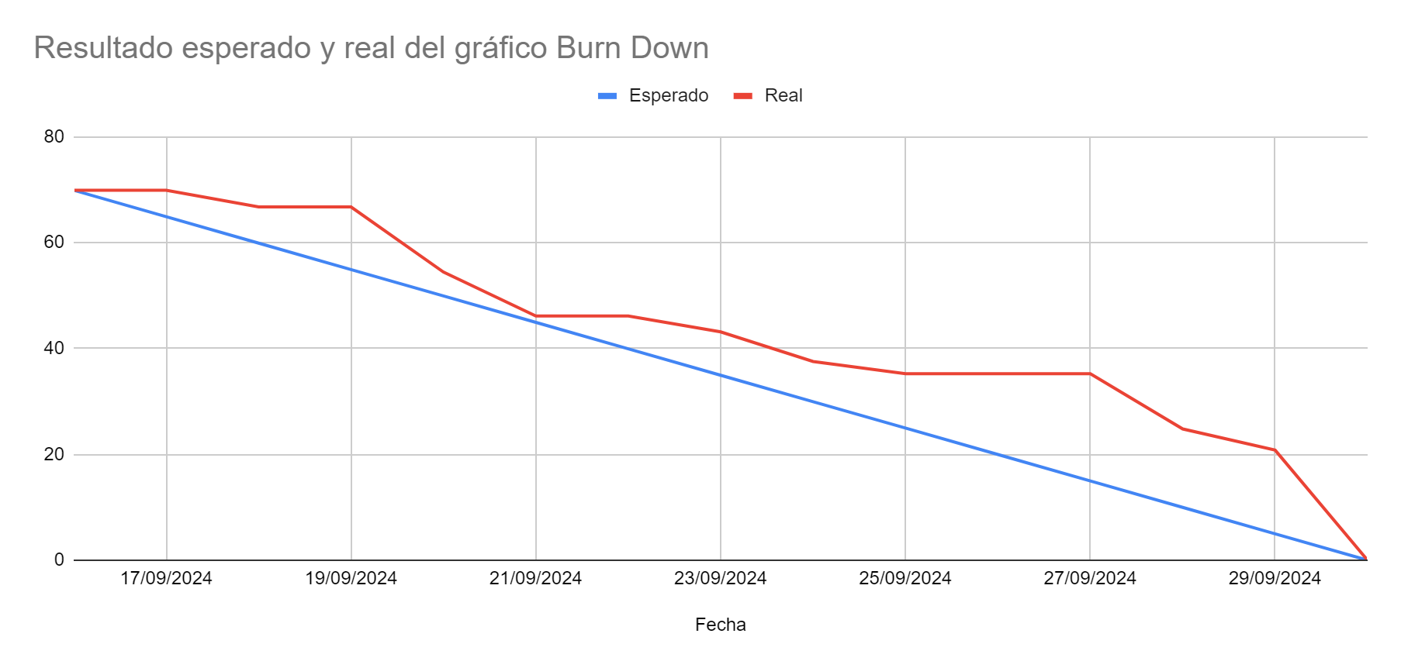

### **Interpretaciones**

* En el primer tramo (desde el día 16 hasta el 17) se puede observar que no se logró quemar historias, esto es debido a que el equipo comenzó a estudiar, realizar las configuraciones iniciales, instalaciones iniciales y definir qué haría cada uno, por lo tanto, se considera que es etapa de preparación inicial.
* Para los días 18 y 19 se experimenta el primer quemado de la historia, en donde la misma es de un esfuerzo bajo y es por esto que descendió levemente en el gráfico, sin embargo se seguía trabajando en otras historias en paralelo.
* Para los días 20 y 21 se experimenta un descenso notable en el gráfico, ya que como se mencionó anteriormente, se estuvo trabajando en paralelo otras historias y al momento de finalizar, se ve este descenso.
* Para los días 22 y 23 se experimenta un leve descenso del gráfico, esto es debido a que se quemó una historia de bajo esfuerzo y en las otras que se están trabajando no se han podido terminar para visualizarlas en el gráfico.
* Para los días 24 y 25 se experimenta un descenso medianamente leve, debido a que ya se quemaron dos historias que una era de esfuerzo bajo y la otra alto, mientras que se sigue trabajando en las demás.
* Para los días 26 y 27 no se experimenta ningún descenso, esto se debe a las dificultades de realizar el resto de historias por su complejidad y cantidad, en donde impide que las podamos quemar momentáneamente.
* Para los días 28 y 29 se experimenta un descenso notable en el gráfico, esto es debido a que se quemaron varias historias con bajo y medio nivel de esfuerzo, que fue parte del progreso que se realizó en los días anteriores.
* Para el día 30 se experimenta el descenso más significativo del Sprint, esto se debe a que todos los detalles y funcionalidades que faltaban se pudieron concretar en ese día, dando así el fin al Sprint.

### **Conclusión**

Según la información del gráfico, podemos concluir que en el primer tramo hubo un estanque inicial desde el 16 hasta el 19, esto es debido a la falta de práctica y ritmo que presentó el equipo en el inicio de este proyecto, sin embargo en el día en que más se acercó al resultado esperado de trabajo fue el día 21, ya que casi intersectan las dos líneas, después de ese día se experimentan leves descensos hasta el día 27, en donde se puede observar la finalización de varias historias de usuario en el último período. Después de analizar esta información, es importante definir los errores que se cometieron(tanto técnicos y distribución de trabajo) y definir de mejor forma las historias para el siguiente sprint, para evitar acumular muchas historias en el último período y además estar por sobre lo esperado o al menos estar lo más cerca de lo esperado.

## **Sprint Retrospective Primer Sprint**

**Diego Cortés**

| **¿Qué salió bien en la iteración? (aciertos)** | **¿Qué no salió bien en la iteración? (errores)** | **¿Qué mejoras vamos a implementar en la próxima iteración? (recomendaciones de mejora continua)** |
| --- | --- | --- |
| Se realizaron todas las historias propuestas en base al sprint, por otra parte esto se pudo lograr gracias a la comunicación que hubo en el equipo. | Nos falta mejorar el diseño de la aplicación, también la práctica con la programación es algo que afectó al equipo en cuanto al tiempo, pero a medida que se avanza es mejor para el equipo ya que cada día se mejora más. | Enfocarnos más en el diseño de ambas aplicaciones para mostrar algo bien definido, ya que si bien cumplimos con el sprint, nos enfocamos en las funcionalidades de ambas partes (Web y móvil) dejando de lado lo que es diseño. |

**Diego Ormazábal**

| **¿Qué salió bien en la iteración? (aciertos)** | **¿Qué no salió bien en la iteración? (errores)** | **¿Qué mejoras vamos a implementar en la próxima iteración? (recomendaciones de mejora continua)** |
| --- | --- | --- |
| Lo que salió bien en esta iteración, es que tuvimos una buena comunicación como equipo logrando llevar a cabo con éxito el primer sprint. | Algunas de las dificultades que enfrentamos en esta iteración incluyeron el hecho de que todos habíamos perdido familiaridad con las tecnologías seleccionadas, lo que nos llevó a dedicar los primeros días al estudio en lugar de avanzar en las historias de usuario. Además, encontramos desafíos en la parte del diseño, lo cual complicó aún más nuestro progreso. | Asegurarse de que todas las historias de usuario estén bien definidas y priorizadas, además que los objetivos del sprint sean realistas y alcanzables dentro del tiempo disponible. |

**Claudia Romero**

| **¿Qué salió bien en la iteración? (aciertos)** | **¿Qué no salió bien en la iteración? (errores)** | **¿Qué mejoras vamos a implementar en la próxima iteración? (recomendaciones de mejora continua)** |
| --- | --- | --- |
| * Salió bien que pudiéramos programar todas las funcionalidades. * La comunicación en el equipo fluctuó bastante bien. | * La falta de conocimientos técnicos por mi parte, el tiempo que me demoré en aprender varias cosas necesarias para el proyecto. * Los problemas que tuve con mi computador y mi entorno de trabajo. | * Queremos priorizar más la aplicación móvil, en términos de funcionalidad y diseño. |

**José Salvo**

| **¿Qué salió bien en la iteración? (aciertos)** | **¿Qué no salió bien en la iteración? (errores)** | **¿Qué mejoras vamos a implementar en la próxima iteración? (recomendaciones de mejora continua)** |
| --- | --- | --- |
| Se pudieron realizar todas las historias de usuarios propuestas para este primer sprint. | Siento que estuvimos muy justos en tema de tiempo para terminar el sprint, también nos falta mejorar los diseños ya que no son muy atractivos para el usuario. También al principio nos costó un poco la aplicación móvil, ya que esta nueva versión cambió muchas cosas de la que ya conocíamos y nos daba varios problemas. | Enfocarnos o dedicarle más tiempo a lo que es diseño, para que la aplicación móvil como la de escritorio sea más atractiva para el usuario, ya que nos enfocamos principalmente en las funcionalidades. |

## 

## **Segundo Sprint**

| Identificador (ID) de la Historia | Enunciado de la Historia | Alias | Estado | Prioridad  1 a 10 | Dimensión / Esfuerzo |
| --- | --- | --- | --- | --- | --- |
| 18 | Como usuario administrador y Súper administrador, quiero ver las calificaciones generales según las respuestas del usuario, para saber si los usuarios están aprendiendo acerca de los animales | Resultados trivias | En proceso | 10 | 6,3 |
| 20 | Como usuario visitante, quiero realizar una trivia, para obtener premios como recompensa por mis conocimientos acerca de los animales | Realizar trivia | En proceso | 10 | 9,0 |
| 14 | Como usuario administrador y Súper administrador, quiero poder crear preguntas, para que los usuarios tengan preguntas para responder la trivia | Crear preguntas de trivia | En proceso | 8 | 5,3 |
| 15 | Como usuario administrador y Súper administrador, quiero visualizar las preguntas, para saber las preguntas que se encuentran en el sistema | Visualizar preguntas de trivia | En proceso | 8 | 2,6 |
| 16 | Como usuario administrador y Súper administrador, quiero poder modificar la pregunta de la trivia, para corregir errores, actualizar contenido y mejorar la calidad de las preguntas | Actualizar preguntas de trivia | En proceso | 8 | 3,0 |
| 10 | Como usuario administrador y Súper administrador, quiero poder ver una lista de todas las recompensas disponibles de la trivia, para revisar y gestionar las recompensas que se ofrecen a los usuarios | Visualizar recompensa de trivia | En proceso | 7 | 3,6 |
| 11 | Como usuario administrador y Súper administrador, quiero poder agregar una nueva recompensa para los usuarios que completen correctamente una trivia, para motivar y premiar a los usuarios por su conocimiento acerca de los animales | Crear recompensa de trivia | En proceso | 7 | 4,0 |
| 40 | Como usuario administrador / usuario super administrador, quiero visualizar las distintas recompensas que han obtenido los visitantes, para saber qué recompensa se debe entregar a estos cuando vengan a reclamarlo | Visualizar recompensa del visitante | Pendiente | 7 | 3,0 |
| 41 | Como usuario administrador / usuario super administrador, quiero reclamar la recompensa del usuario, para gestionar la entrega de la recompensa del usuario | Reclamar recompensa del visitante | En proceso | 7 | 3,0 |
| 26 | Como usuario visitante, quiero acceder al apartado de recompensas de las trivias respondidas, para ver los premios que he obtenido y así poder reclamarlos | Apartado de recompensas trivia | En proceso | 7 | 2,3 |
| 12 | Como usuario administrador y Súper administrador, quiero poder modificar los detalles de una recompensa existente, para ajustar el tipo, la cantidad o información acerca de la recompensa | Actualizar recompensa de trivia | En proceso | 5 | 4,0 |
| 13 | Como usuario administrador y Súper administrador, quiero poder eliminar una recompensa que ya no se ofrece, para asegurar que la lista de recompensas esté actualizada y libre de elementos obsoletos | Eliminar recompensa de trivia | En proceso | 5 | 3,3 |
| 17 | Como usuario administrador y Súper administrador, quiero eliminar las preguntas de la trivia, para quitar las preguntas obsoletas del sistema | Eliminar preguntas de trivia | En proceso | 5 | 2,6 |

## 

## **Evidencias**

Se evidenciará el avance hasta la fecha (apartado web y app)

## 

### Noticias.

### 

### 

### Plantas.

### 

### 

### Preguntas trivia.

### 

### 

### Recompensas trivia.

### 

### 

### 

### Respuestas Trivia.

### 

### 

### Usuarios.

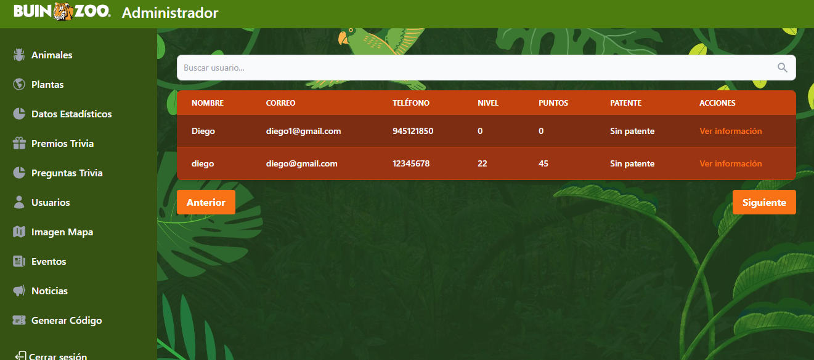

Más información del usuario.

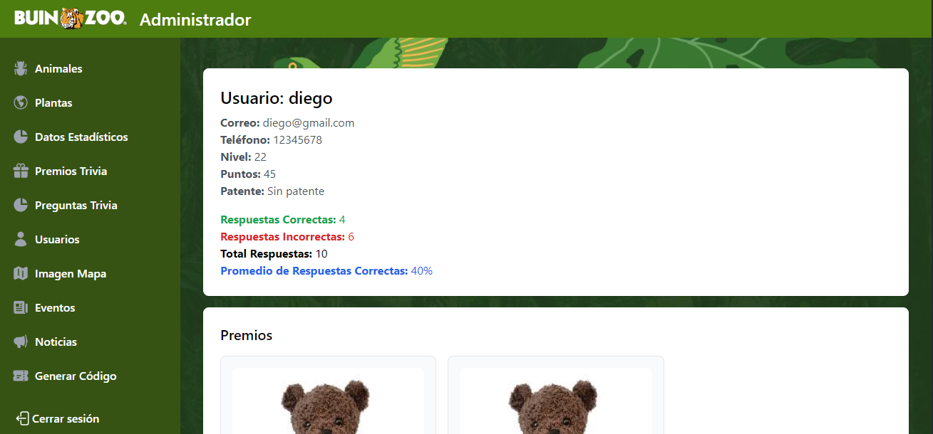

Premios del usuario

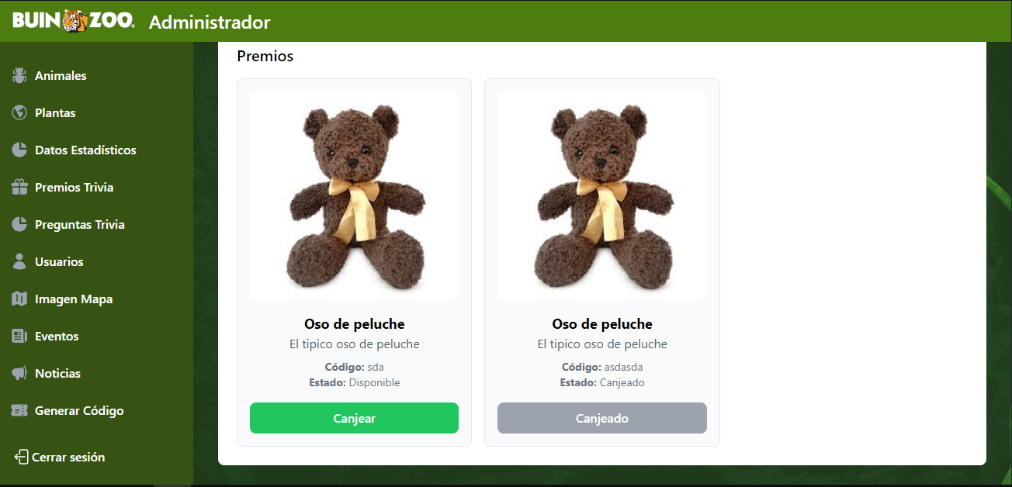

## **App Móvil**

### Preguntas trivia

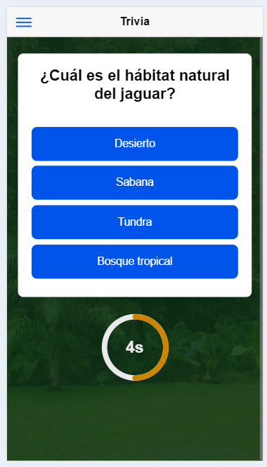

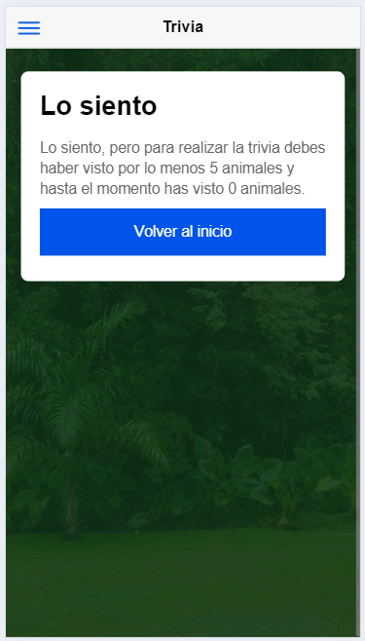

### Actualización de nivel y puntos

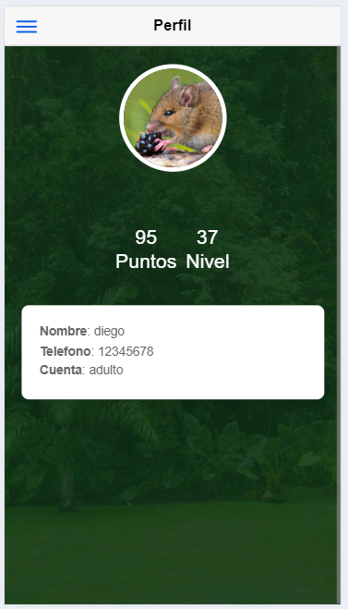

### Respuestas Trivia

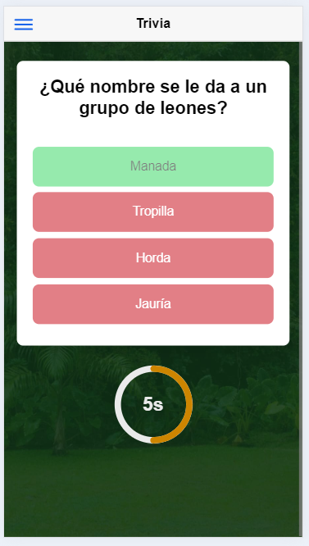

## 

## **Daily Meetings**

### Daily Meeting 30-09

| **Integrante** | **¿Qué hice hoy para mover el**  **Sprint Backlog?** | **¿Qué voy a hacer mañana para mover algo del Sprint Backlog?** | **¿Qué bloqueos o impedimentos tengo que me impiden mover algo del sprint Backlog?** |
| --- | --- | --- | --- |
| José Salvo | Avance en la página web para subir archivos multimedia acerca de los animales y del mapa, además de ver los últimos detalles de listar animales, como paginación y el buscador. | Terminar para visualizar los archivos multimedia de los animales en la aplicación, también, hacer animales vistos. | Tengo problemas con lo que es el diseño o front end para que asi la pagina sea mas llamativa. |
| Diego Cortés | Dejar lista la página de eventos y ver el diseño para centrarme en otros aspectos del apartado web, por ejemplo, la implementación de los archivos multimedia. | Ver diseños para implementarlos en la página web | No saber definir un diseño atractivo para la visualización |
| Diego Ormazábal | Agregar los botones al mapa para redireccionar a la información de los animales y programar su funcionamiento. | Mejorar el diseño de la aplicación móvil en general | No tener suficiente conocimiento en CSS |
| Claudia Romero | Agregué más información de los servicios de Buin Zoo. | Hoy voy a rediseñar el login y el registro. | El impedimento de que no tengo en funcionamiento mi computadora. |

### Daily Meeting 01-10

| **Integrante** | **¿Qué hice ayer para mover el**  **Sprint Backlog?** | **¿Qué voy a hacer hoy para mover algo del Sprint Backlog?** | **¿Qué bloqueos o impedimentos tengo que me impiden mover algo del sprint Backlog?** |
| --- | --- | --- | --- |
| José Salvo | Termine para visualizar los archivos multimedia de los animales en la aplicación, también, hacer animales vistos cuando hayan pasado 5 segundos. | Avanzare en el apartado de estadísticas de la pagina web ademas de hacer el crud de las preguntas trivia | Tengo problemas con lo que es el diseño o front end para que asi la pagina sea mas llamativa. |
| Diego Cortés | Ver diseños para implementarlos en la página web y hacer una vista más atractiva | Implementar nuevos diseños para el apartado web | Los tonos no son muy llamativos |
| Diego Ormazábal | Mejorar el diseño de la aplicación móvil en general | Modificar el diseño del perfil de usuario y eventos | Poder crear una buena estructura para la información del usuario |
| Claudia Romero | Agregué nuevas historias de usuario con sus descripciones. | Hacer el gráfico Burn Down con su respectivo análisis. | La nueva cantidad de historias de usuario nos va a llevar a aumentar el tiempo de trabajo del equipo. |

### 

### Daily Meeting 02-10

| **Integrante** | **¿Qué hice ayer para mover el**  **Sprint Backlog?** | **¿Qué voy a hacer hoy para mover algo del Sprint Backlog?** | **¿Qué bloqueos o impedimentos tengo que me impiden mover algo del sprint Backlog?** |
| --- | --- | --- | --- |
| José Salvo | Avance en el apartado de estadísticas de la página web además de hacer el crud de las preguntas trivia | Avanzare en el diseño de la página web para que sea más llamativa, cambiando los colores a unos más representativos del zoológico | Tengo problemas con lo que es el diseño o front end para que asi la pagina sea mas llamativa. |
| Diego Cortés | Implementar nuevos diseños para el apartado web | Ver diseños en una pagina llamada uiverse.io | Algunos diseños de la pagina no son muy llamativos |
| Diego Ormazábal | Modificar el diseño del perfil de usuario y eventos. | Comenzar a programar el módulo de trivia | El día de hoy no cuento con impedimentos para poder avanzar |
| Claudia Romero | Hice el gráfico Burn Down con su respectivo análisis. | Agregar más historias de usuario que fueron conversadas con el docente para agregarle nuevas características a la aplicación móvil. | Tener que documentar muchísimos más aspectos, lo cual toma tiempo en realizarlo. |

### Daily Meeting 03-10

| **Integrante** | **¿Qué hice ayer para mover el**  **Sprint Backlog?** | **¿Qué voy a hacer hoy para mover algo del Sprint Backlog?** | **¿Qué bloqueos o impedimentos tengo que me impiden mover algo del sprint Backlog?** |
| --- | --- | --- | --- |
| José Salvo | Cambie el diseño de la página web para que sea más llamativa, cambiando los colores a unos más representativos del zoológico | Avanzare en el crud de premios trivia y lo nuevo de las plantas del zoológico | Tengo problemas con lo que es el diseño o front end para que asi la pagina sea mas llamativa. |
| Diego Cortés | Ver diseños en una pagina llamada uiverse.io | Probar botones con animaciones | Algunas animaciones no se muestran correctamente |
| Diego Ormazábal | Comenzar a programar el módulo de trivia | Cree el servicio para poder traer la información del usuario, la cual servirá para filtrar las preguntas | El día de hoy no cuento con impedimentos para poder avanzar |
| Claudia Romero | Agregar historias de usuario que fueron para la aplicación móvil | Crear el diálogo para los audios de los animales. | Por el momento ninguno. |

### 

### Daily Meeting 04-10

| **Integrante** | **¿Qué hice ayer para mover el**  **Sprint Backlog?** | **¿Qué voy a hacer hoy para mover algo del Sprint Backlog?** | **¿Qué bloqueos o impedimentos tengo que me impiden mover algo del sprint Backlog?** |
| --- | --- | --- | --- |
| José Salvo | Termine el crud de premios trivia y el crud de las plantas del zoológico | Avanzare en el crud de eventos, noticias y listar información de los usuarios | Tengo problemas con lo que es el diseño o front end para que asi la pagina sea mas llamativa. |
| Diego Cortés | Probar botones con animaciones | Implementar botones desplegables para el apartado de evento, noticia y notificaciones | La información de eventos aun no esta al 100% definida |
| Diego Ormazábal | Cree el servicio para poder traer la información del usuario, la cual servirá para filtrar las preguntas | Crear el modelo de Usuario para traer su información, crear el servicio para traer las preguntas y funciones para mostrar preguntas al usuario | He tenido que buscar información de varias fuentes para poder llevar a cabo la tarea de hoy |
| Claudia Romero | Crear algunos diálogos para los animales. | Rellenar con la información de las plantas. | Por el momento ninguno. |

### Daily Meeting 05-10

| **Integrante** | **¿Qué hice ayer para mover el**  **Sprint Backlog?** | **¿Qué voy a hacer hoy para mover algo del Sprint Backlog?** | **¿Qué bloqueos o impedimentos tengo que me impiden mover algo del sprint Backlog?** |
| --- | --- | --- | --- |
| José Salvo | Termine el crud de eventos, noticias y avance un poco en el listar información de los usuarios | Arreglar un problema con el registrarse de la aplicación móvil, además de avanzar un poco en la trivia | Tengo problemas con lo que es el diseño o front end para que así la pagina sea mas llamativa. |
| Diego Cortés | Implementar botones desplegables para el apartado de evento, noticia y notificaciones | Buscar información sobre el nuevo Buin zoo (Buin Zoo-Bioparque) | Las pocas fuentes de información que hay |
| Diego Ormazábal | Crear el modelo de Usuario para traer su información, crear el servicio para traer las preguntas y funciones para mostrar preguntas al usuario. | Crear la vista para trivia, y terminar de programar la lógica para mostrar las preguntas al usuario. | El día de hoy no he tenido impedimentos para poder llevar a cabo las tareas. |
| Claudia Romero | Rellené la información de varias plantas nativas chilenas. | Seguir rellenando con información de las plantas nativas chilenas. | Por el momento ninguno. |

### Daily Meeting 06-10

| **Integrante** | **¿Qué hice hoy para mover el**  **Sprint Backlog?** | **¿Qué voy a hacer mañana para mover algo del Sprint Backlog?** | **¿Qué bloqueos o impedimentos tengo que me impiden mover algo del sprint Backlog?** |
| --- | --- | --- | --- |
| José Salvo | Arregle por el momento el problema con el registrarse de la aplicación móvil, ya que cuando alguien se registraba te iniciaba la sesión, además de avanzar un poco en la trivia | Avanzare en la página web, en mostrar mas información del usuario, como las recompensas, y las respuestas de la trivia, además en los datos estadísticos mostrar las respuestas generales | Tengo problemas con lo que es el diseño o front end para que así la pagina sea mas llamativa. |
| Diego Cortés | Buscar información sobre el nuevo Buin Zoo-Bioparque | Investigar fuentes y artículos sobre el Bioparque | Pocas fuentes de información |
| Diego Ormazábal | Crear la vista para trivia, y terminar de programar la lógica para mostrar las preguntas al usuario. | Agregar un temporizador a preguntas | El día de hoy no he tenido impedimentos para poder llevar a cabo las tareas. |
| Claudia Romero | Terminé de rellenar la información de las plantas y estuve investigando en varios artículos y entrevistas sobre el cambio al bioparque Buin Zoo. | Crear el guión de los audios de las plantas. | Por el momento ninguno. |

## **Investigación de entrevistas**

### 

### **Introducción**

El zoológico Buin Zoo, un referente en conservación en Chile, ha experimentado una transformación significativa en los últimos años. Inicialmente enfocado en la protección de la fauna, el parque ha ampliado su visión para abarcar la preservación de ecosistemas completos, consolidándose como un verdadero bioparque. Esta evolución se evidencia en su ambicioso proyecto de expansión, que busca triplicar su tamaño en los próximos 15 años, convirtiéndolo en el zoológico más grande del país.

La creación de la Reserva Maulina, un espacio donde conviven diversas especies de aves y flora, muchas de ellas en peligro de extinción, marca un hito en este proceso. Además, la reciente inauguración de una muestra dedicada a los cactus Copiapoa, una especie amenazada por el tráfico ilegal, demuestra el compromiso del parque con la conservación de la biodiversidad chilena.

En este contexto, el director de Buin Zoo, Ignacio Idalsoaga, ha destacado la importancia de asumir un rol más activo en la protección de la flora y fauna del país. Esta visión, junto con las iniciativas concretas implementadas por el parque, posicionan a Buin Zoo como un actor clave en la conservación de la naturaleza en Chile.

### **Apuntes**

En pauta.cl (Instagram), subieron una entrevista al director de Buin Zoo, Ignacio Idalsoaga, el cual explicó varios puntos:

* Comenta que hubo un cambio de visión, que pasó de proteger la fauna a ahora proteger un ecosistema.
* Define el bioparque como un parque de vida.
* La Comisión mundial de la conservación de especies define tres tipos de parques: botánicos, acuáticos y zoológico, en donde Buin Zoo clasifica dentro de las tres categorías actualmente.
* Como información aparte, Buin Zoo fue el zoológico con el tiempo de cierre más largo en el mundo.
* En el lanzamiento de la primera etapa del Bioparque, se inauguró **la Reserva Maulina.** Un recinto donde conviven 150 ejemplares de 15 especies distintas de aves de la zona del Maule y más de 200 especies de flora, cuatro en peligro crítico de extinción. Una vez que la vegetación crezca, se sumará media docena de pudúes rehabilitados.

En la Tercera, se hizo un reportaje en donde se habla de la extensión del parque: <https://www.latercera.com/nacional/noticia/buin-zoo-extendera-su-superficie-a-30-hectareas-sera-seis-veces-mas-grande-que-el-zoologico-nacional/IXMXEAA4YFG7VLPTLM74QYT3ZE/>

De aquí podemos recoger lo siguiente:

* En 15 años más, planean extender su parque de 11 hectáreas a 30, lo cual lo convertirá en el zoológico más grande del país. (triplicaría su tamaño actual)
* Habrán más de 300 especies, de las cuales 40 sufren un grado de amenaza en la vida silvestre.
* Ignacio Isaldoaga indica que su rol en el país es tomar un rol más activo con respecto a la conservación y preservación de la flora y fauna.
* En el lanzamiento de la primera etapa del bioparque se realizó la **apertura de la Reserva Maulina**, donde conviven 150 ejemplares de 15 especies distintas de aves de dicha zona y más de 200 especies de flora, cuatro en peligro crítico de extinción. Una vez que la vegetación crezca, se sumará media docena de pudúes rehabilitados.
* Mientras que este viernes 04 de Octubre, se inauguró la muestra de los cáctus de la especie Copiapoa, oriunda de la costa desértica y seca del norte del país. Uno de ellos en peligro de extinción debido al tráfico ilegal y del que quedan sólo 150 ejemplares en el mundo.

Se encontró la siguiente página que nos da a conocer algunas especies presentes en buin zoo:

<https://www.zoochat.com/community/threads/buin-zoo-visit-and-species-list.479633/>

### **Conclusión**

El Buin Zoo se presenta como un modelo de conservación en constante evolución. Su transformación de zoológico a bioparque, sumado a los ambiciosos proyectos de expansión y a su compromiso con la protección de especies amenazadas, lo convierten en un referente en la región. Al crear hábitats naturales y fomentar la investigación científica, el parque no solo contribuye a la preservación de la biodiversidad, sino que también sensibiliza a la población sobre la importancia de cuidar nuestro planeta.

La creación de la Reserva Maulina y la reciente inauguración de la muestra de cactus Copiapoa son solo algunos ejemplos de cómo Buin Zoo está liderando el camino hacia un futuro más sostenible. A medida que el parque continúa creciendo y desarrollándose, podemos esperar que siga siendo un motor de cambio en el ámbito de la conservación en Chile.

## **Anexos**

* [Sprint Review Primer Sprint](https://docs.google.com/document/d/1v3hLax0d2anLW1i8fZtrSsFsEtqK5ywy7Pp_NbYaDJA/edit?usp=sharing)
* [Gráfico Burn Down Primer Sprint](https://docs.google.com/spreadsheets/d/1IIUin2BSbldDsR8fs7lWlT7JCSrUdEwlC6ofUB10Ngg/edit?usp=sharing)
* [Sprint Retrospective](https://docs.google.com/document/d/1b21ZwVsW8G1ECWY7SHwS3ePb-oVhvuHU/edit?usp=sharing&ouid=104745902495977272663&rtpof=true&sd=true)
* [Daily Meetings Primer Sprint](https://drive.google.com/drive/folders/1DcYCM9jrQHkqGSq4bnm4hy-0zKOfrclh?usp=sharing)
* [Daily Meetings Segundo Sprint](https://drive.google.com/drive/folders/1dfFd9igvH_euAg4wyQlwx4UjKzxATQi8?usp=sharing)
* [Investigación de entrevistas](https://docs.google.com/document/d/1Obcle4ihrgYtrH2KXiWLOxYRF4wZnG6QbWQxiIocQFo/edit?usp=sharing)
* [Información Bioparque (animales y plantas)](https://docs.google.com/spreadsheets/d/1M8xa5KjY-FHsd2OXiM9WHfer74_WDlayfMEiyj2iiVk/edit?usp=sharing)
* [Link repositorio GitHub documentos](https://github.com/Mr-P1/Proyecto-Capstone)
* [Link repositorio GitHub aplicación móvil](https://github.com/Mr-P1/AplicacionMovilZooLife)
* [Link repositorio GitHub aplicación web](https://github.com/Mr-P1/PaginaZooLife)